**BÁO CÁO TIẾN ĐỘ LẦN 3**

**NIÊN LUẬN CƠ SỞ - CÔNG NGHỆ THÔNG TIN  
Chương 1: GIỚI THIỆU ĐỀ TÀI**

1. **Đặt vấn đề**

Hiện nay, phụ kiện không chỉ đơn thuần là những sản phẩm hỗ trợ mà còn giữ vai trò quan trọng trong việc thể hiện phong cách và cá tính của người sử dụng. Từ những chiếc đồng hồ thời trang, túi xách sang trọng cho đến các thiết bị công nghệ hiện đại, phụ kiện đã trở thành phần không thể thiếu trong cuộc sống hàng ngày của nhiều người. Trong bối cảnh thị trường ngày càng phát triển và nhu cầu tiêu dùng của khách hàng ngày càng đa dạng, thị trường phụ kiện cũng trở nên phong phú hơn bao giờ hết. Sự đa dạng này không chỉ nằm ở mẫu mã, chất liệu mà còn ở các xu hướng mới liên tục xuất hiện, đòi hỏi người tiêu dùng cần có một nền tảng trực tuyến thuận tiện để dễ dàng khám phá và lựa chọn những sản phẩm phù hợp nhất với phong cách và nhu cầu cá nhân của họ.

Để đáp ứng nhu cầu này, việc xây dựng một website bán hàng phụ kiện không chỉ đơn thuần là một xu hướng mà còn trở thành một yêu cầu thiết yếu cho các doanh nghiệp. Một website chuyên nghiệp không chỉ giúp doanh nghiệp tiếp cận khách hàng tiềm năng mà còn tạo ra trải nghiệm mua sắm liền mạch, từ việc tìm kiếm thông tin sản phẩm cho đến quy trình thanh toán dễ dàng và nhanh chóng. Hơn nữa, một nền tảng trực tuyến hiệu quả sẽ giúp doanh nghiệp xây dựng thương hiệu, tăng cường sự hiện diện trên thị trường và tạo dựng lòng tin nơi khách hàng. Trước thực tế đó, đề tài **“Thiết kế website bán hàng phụ kiện công nghệ”** được tiến hành nhằm tạo ra một giải pháp tối ưu, đáp ứng nhu cầu không chỉ của doanh nghiệp mà còn của người tiêu dùng, góp phần thúc đẩy sự phát triển bền vững trong ngành công nghiệp phụ kiện.

1. **Những nghiên cứu có liên quan**

Đề tài niên luận cơ sở “***Thiết kế website bán phụ kiện thú cưng***” của sinh viên Phan Minh Toàn thuộc trường Đại Học Kiên Giang:

Website bán hàng cho phép người dùng tương tác với phần mềm xem được thông tin của sản phẩm, mong muốn được phục vụ cho mọi người trên lĩnh vực mua sắm, đảm bảo đầy đủ các thông tin và mặt hàng hoàn thiện các chức năng của một website bán hàng trực tuyến. Các ngôn ngữ trong quá trình tạo website bán hàng gồm HTML, CSS, JavaScript, PHP và framework hỗ trợ như Bootstrap 5, và jQuery.

Các chức năng chính: Xây dựng chức năng cho khách hàng, xây dựng chức năng cho người quản trị, thực hiện việt đăng nhập tài khoảng admin và một số chức năng của admin thêm sản phẩm, xoá sản phẩm, sửa sản phẩm, cho phép người dùng mua sản phẩm thêm vào giỏ hàng, đăng ký tài khoản, thanh toán,…

Đề tài “***Xây dựng website bán điện thoại***” của nhóm sinh viên CNTT2-K2 trường Cao đẳng Công nghệ Hà Nội: Khi khách hàng có nhu cầu mua điện thoại của công ty.khách hàng sẽ truy cập vào trang web của công ty để tham khảo thông tin về các thương hiệu điện thoại nổi tiếng ,bình dân và có thể mua hàng trực tuyến trên trang chủ của công ty. Hàng ngày,ban quản trị website sẽ tiến hành cập nhật thông tin về các loại điện thoại, giá cả, thống kê số lượng khách hàng,loại điện thoại được xem, mua nhiều nhất. Khi khách muốn mua hàng, họ sẽ tham khảo trên trang wep của công ty về thông tin sản phẩm, xem chi tiết sản phẩm, thêm vào giỏ hàng và thanh toán. Bên cạnh đó còn có thêm hoạt động chăm sóc khách hàng và bảo hành cho sản phẩm.

Đề tài “ ***Thiết kế website bán hàng điện tử***” của sinh viên Xaysomboun Panyanuvong thuộc trường Đại học Quảng Nam:

- Mục đích của đề tài là Xây dựng một trang website bán các sản phẩm, thiết bị điện tử cần thiết cho người tiêu dùng, nhằm đáp ứng nhu cầu sử dụng công nghệ trong thời điểm đang phát triển như hiện nay. Sử dụng HTML, CSS, Javascripts, PHP, MySQL để thực hiện đề tài.

- Chức năng:

+ Đối với người quản trị: Điều hành mọi hoạt động của website. Thêm xóa, sửa sản phẩm trong catalog chính của cửa hàng. Tiếp nhận đơn đặt hàng của khách hàng. Xử lý đơn đặt hàng. Thống kê số lượng danh mục, mặt hàng, tin tức và đơn đặt hàng.

+ Đối với khách hàng: Tham quan cửa hàng. Đăng ký thành viên. Xem, lựa chọn và tìm kiếm các sản phẩm. Có thể đặt hàng qua mạng.

1. **Mục tiêu đề tài**

Website cung cấp thông tin chi tiết và phong phú giúp người dùng dễ dàng tìm kiếm và so sánh sản phẩm. Bên cạnh đó, việc tối ưu hóa giao diện người dùng để đảm bảo rằng mọi thao tác đều diễn ra một cách nhanh chóng và thuận tiện.

1. **Phương pháp nghiên cứu**

***Vue.js***

Vue.js là một framework JavaScript mạnh mẽ được thiết kế để xây dựng giao diện người dùng (UI) tương tác và linh hoạt. Với kiến trúc component-based, Vue.js cho phép các nhà phát triển dễ dàng tạo ra các thành phần giao diện tái sử dụng, giúp tăng cường khả năng bảo trì và mở rộng ứng dụng. Một trong những điểm mạnh của Vue.js là khả năng tích hợp dễ dàng với các dự án hiện có, đồng thời cung cấp một hệ sinh thái phong phú với nhiều thư viện và công cụ hỗ trợ. Nhờ vào cú pháp đơn giản và dễ hiểu, Vue.js đã trở thành lựa chọn phổ biến cho các nhà phát triển trong việc xây dựng ứng dụng web hiện đại.

***Node.js***

Node.js là một môi trường chạy JavaScript bên phía máy chủ, cho phép các nhà phát triển xây dựng các ứng dụng mạng có khả năng mở rộng cao. Với kiến trúc phi đồng bộ và sự kiện, Node.js giúp xử lý nhiều kết nối đồng thời mà không làm giảm hiệu suất, điều này đặc biệt hữu ích cho các ứng dụng cần xử lý dữ liệu lớn hoặc yêu cầu thời gian thực. Hệ sinh thái npm (Node Package Manager) phong phú cung cấp hàng triệu gói thư viện và công cụ, giúp đơn giản hóa quá trình phát triển và tăng tốc độ triển khai ứng dụng. Node.js đã trở thành lựa chọn hàng đầu cho việc phát triển các ứng dụng web, API và dịch vụ microservices.

***MongoDB***

MongoDB là một cơ sở dữ liệu NoSQL mạnh mẽ, được thiết kế để lưu trữ và quản lý dữ liệu phi cấu trúc. Thay vì sử dụng bảng và hàng như trong các cơ sở dữ liệu quan hệ, MongoDB lưu trữ dữ liệu dưới dạng tài liệu JSON-like, giúp dễ dàng mở rộng và linh hoạt trong việc lưu trữ các loại dữ liệu khác nhau. Với khả năng tự động phân mảnh và sao lưu, MongoDB đảm bảo tính sẵn sàng cao và hiệu suất tốt cho các ứng dụng quy mô lớn. Điểm nổi bật của MongoDB là khả năng truy vấn mạnh mẽ và hỗ trợ cho các tập dữ liệu phức tạp, làm cho nó trở thành sự lựa chọn lý tưởng cho các ứng dụng web hiện đại và các dự án yêu cầu khả năng xử lý dữ liệu lớn.

**Chương 2:  ĐẶC TẢ YÊU CẦU**

1. **Mô tả hệ thống**

Hệ thống bao gồm các trang chính như đăng nhập, đăng ký, trang chủ, chi tiết sản phẩm, giỏ hàng và thanh toán.

Trang đăng nhập: Khách hành muốn thanh toán các món hàng đã chọn trong giỏ hàng hoặc mua ngay món hàng đang xem thì khách hàng cần đăng nhập vào hệ thống. Bên cạnh đó, nhân viên khi muốn sử dụng hệ thống thì cần đăng nhập vào hệ thống.

Trang đăng ký: Khi chưa có tài khoản, khách hàng và nhân viên phải đăng ký trước khi sử dụng hệ thống.

Trang chủ: Chứa các thông tin sản phẩm như hình ảnh, mô tả đơn giản và giá cả với nhiều loại sản phẩm khác nhau. Người dùng có thể tìm kiếm sản phẩm mong muốn thông qua thanh tìm kiếm.

Trang chi tiết sản phẩm: Khi người dùng, nhấn vào sản phẩm ở trang chủ, sẽ dẫn đến trang thông tin chi tiết bao gồm các thông tin như nhiều hình ảnh về sản phẩm, thông tin chi tiết hơn của sản phẩm, giá cả.

Trang thêm vào giỏ hàng: Khi người nhấn vào nút thêm vào giỏ hàng phía dưới trang chi tiết sản phẩm thì sản phểm sẽ được thêm vào giỏ hàng. Bên trong giỏ hàng, người dùng có thể xóa sản phẩm ra khỏi giỏ hàng hoặc thay đổi số lượng sản phẩm trong giỏ hàng.

Trang thanh toán: Sau khi nhấn vào nút thanh toán phía dưới trang giỏ hàng, thì người dùng phải điền thông tin cần thiết như số điện thoại, địa chỉ giao hàng và hình thức thanh toán.

1. **Yêu cầu chức năng của người dùng:**

**2.1 Khách hàng:**

***Khách hàng mới:***

**-** Xem danh sách sản phẩm:Khi người dùng truy cập vào website thì hệ thống sẽ tự động hiện ra danh sách sản phẩm.

- Xem chi tiết sản phẩm: Sau khi tìm thấy sản phẩm cần, người dùng có

thể chọn vào sản phẩm để xem thông tin chi tiết của sản phẩm đó.

- Tìm kiếm: Khi khách hàng cần tìm một sản phẩm nào đó thì có thể nhập thông tin sản phẩm vào ô tìm kiếm để thực hiện chức năng tìm kiếm.

Nếu sản phẩm đó có tồn tại trong dữ liệu thì sẽ hiện thông tin sản phẩm được tìm thấy.

- Đăng ký tài khoản: Khi khách hàng mới muốn mua hàng thì phải tiến hành thực hiện chức năng đăng kí tài khoản thì mới có thể thực hiện được việc mua hàng quá trình này người dùng cần nhập đầy đủ các thông tin mà website yêu cầu, Sau khi đăng kí tài khoản thành công thì khách hàng mới đã trở thành khách hàng thành viên.

***Khách hàng thành viên:***

Ngoài các chức năng của khách hàng mới thì khách hàng thành viên có thêm các chức năng sau:

- Đưa sản phẩm vào giỏ hàng: Sau khi khách hàng tìm thấy sản phẩm thì có thể chọn đưa sản phẩm vào giỏ hàng và có thể xóa sản phẩm ra khỏi giỏ hàng.

- Thanh toán: Người dùng có thể thanh toán các sản phẩm được chọn.

**2.2 Nhân viên:**

Quản lý sản phẩm, đơn hàng, khách hàng, một số thông tin khác: Để thực hiện chức năng quản lý thì yêu cầu nhân viên phải đăng nhập hệ thống. Nhân viên chọn mục mình cần thực hiện quản lý như sản phẩm. Trong quản lý sản phẩm có xem, thêm, sửa, xóa sản phẩm. Chọn thao tác cần thực hiện, điền đầy đủ thông tin trong quá trình thực hiện rồi xác nhận thao tác.

1. **Cơ sở dữ liệu**

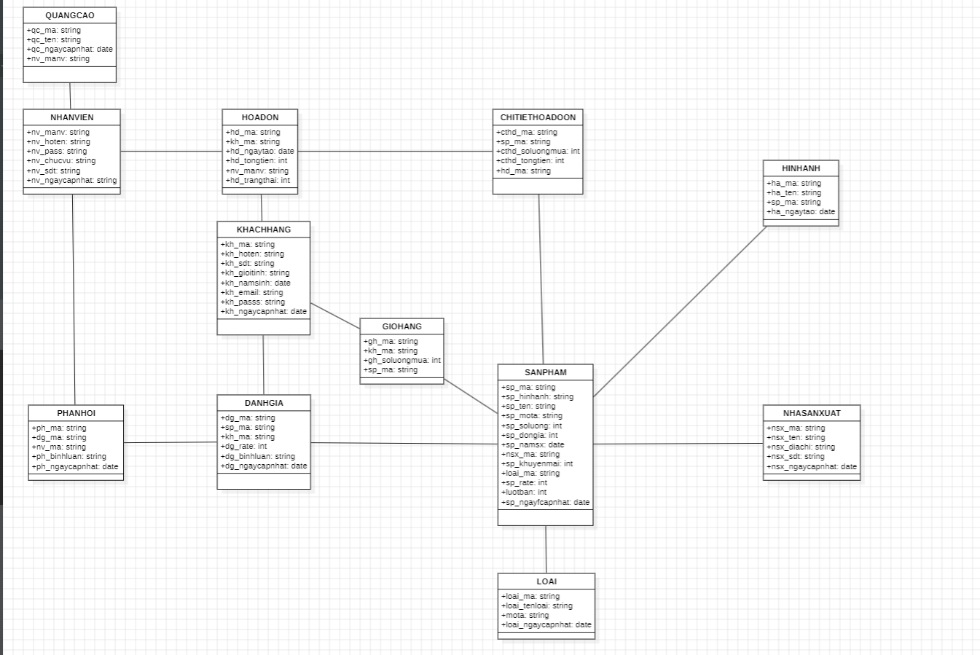

1. **Giao diện trang nhân viên quản lý**

**4.1 Quản lý tài khoản khách hàng**

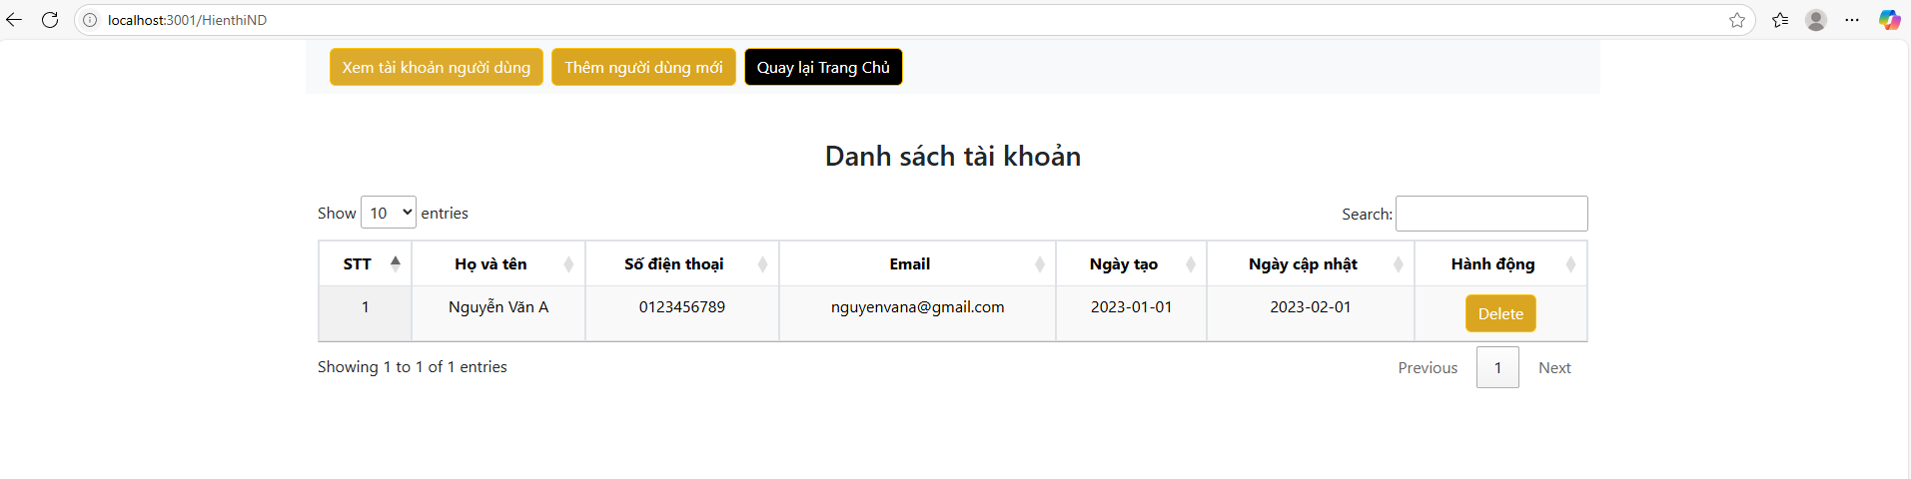

Hiển thị một bảng thông tin danh sách tài khoản người dùng. Bảng này bao gồm các thông tin như STT, họ và tên, số điện thoại, email, ngày tạo, ngày cập nhật và hành động. Với các chức năng xóa hoặc thêm tài khoản mới

**4.2 Quản lý sản phẩm**

**Trang thêm sản phẩm mới:**

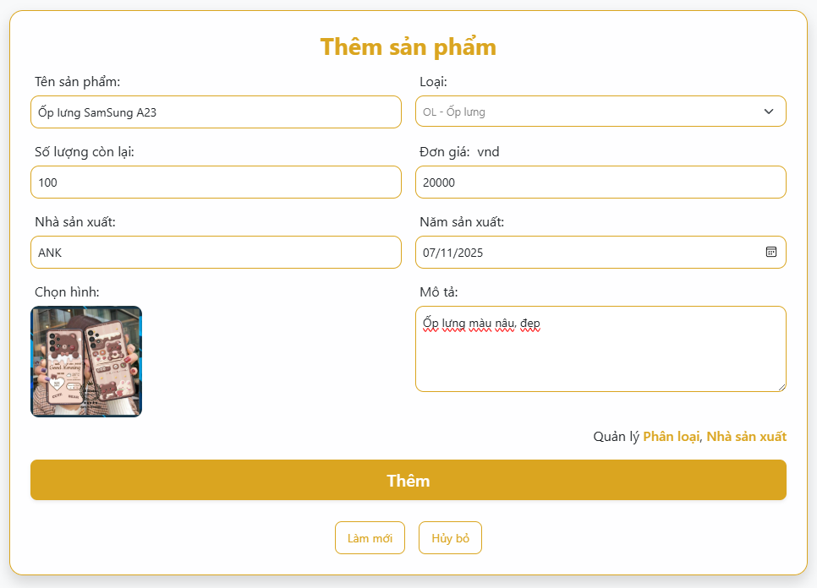

Trang hiển thị tất cả sản phẩm trong cửa hàng:

Nhân viên quản lý có thể sửa thông tin sản phẩm bằng cách nhấn chuột vào hàng ngang chứa sản phẩm muốn thay đổi, form thay đổi sẽ hiện lên và nhân viên quản lý có thể điều chỉnh. Nhấn vào nút xóa để xóa sản phẩm.

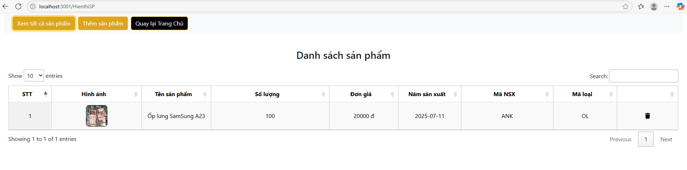

**4.3 Quản lý các loại sản phẩm**

Trang hiển thị các loại sản phẩm, bên cạnh đó có thêm chức năng thay đổi và xóa loại sản phẩm

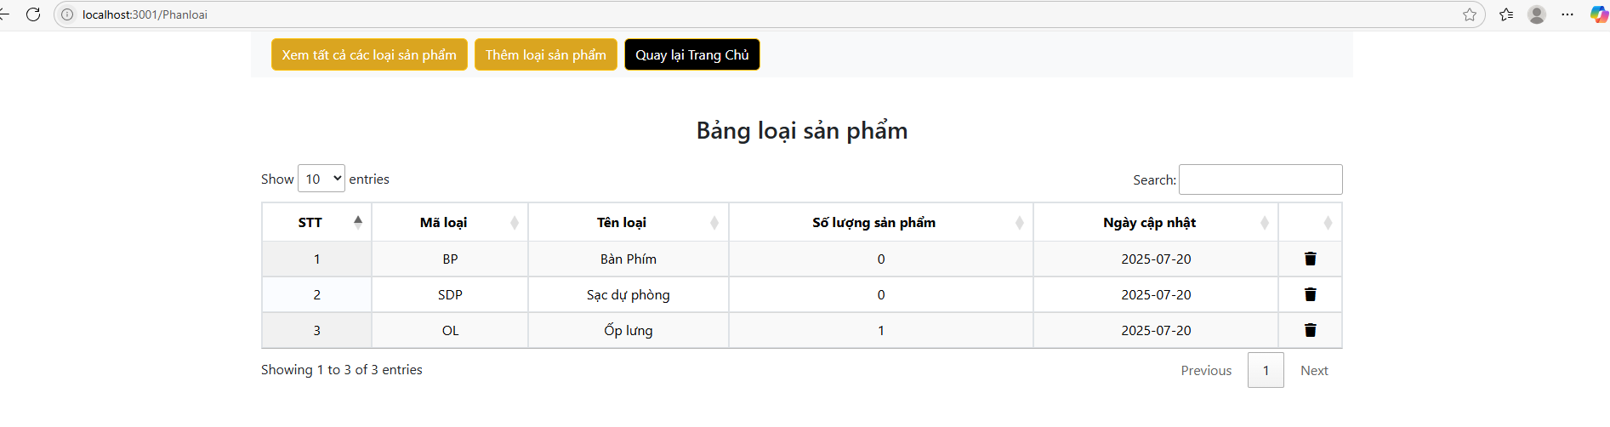

**4.4 Quản lý nhà sản xuất**

Bao gồm các trang hiển thị nhà sản xuất, thêm, sửa, xóa nhà sản xuất

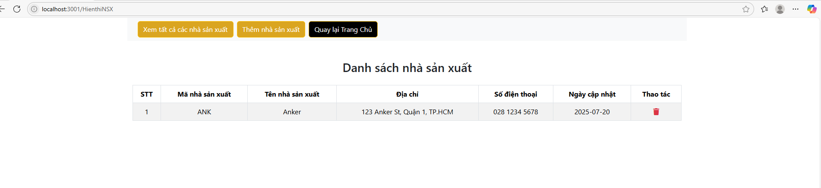

1. **Giao diện trang khách hàng**

**5.1 Trang chủ**

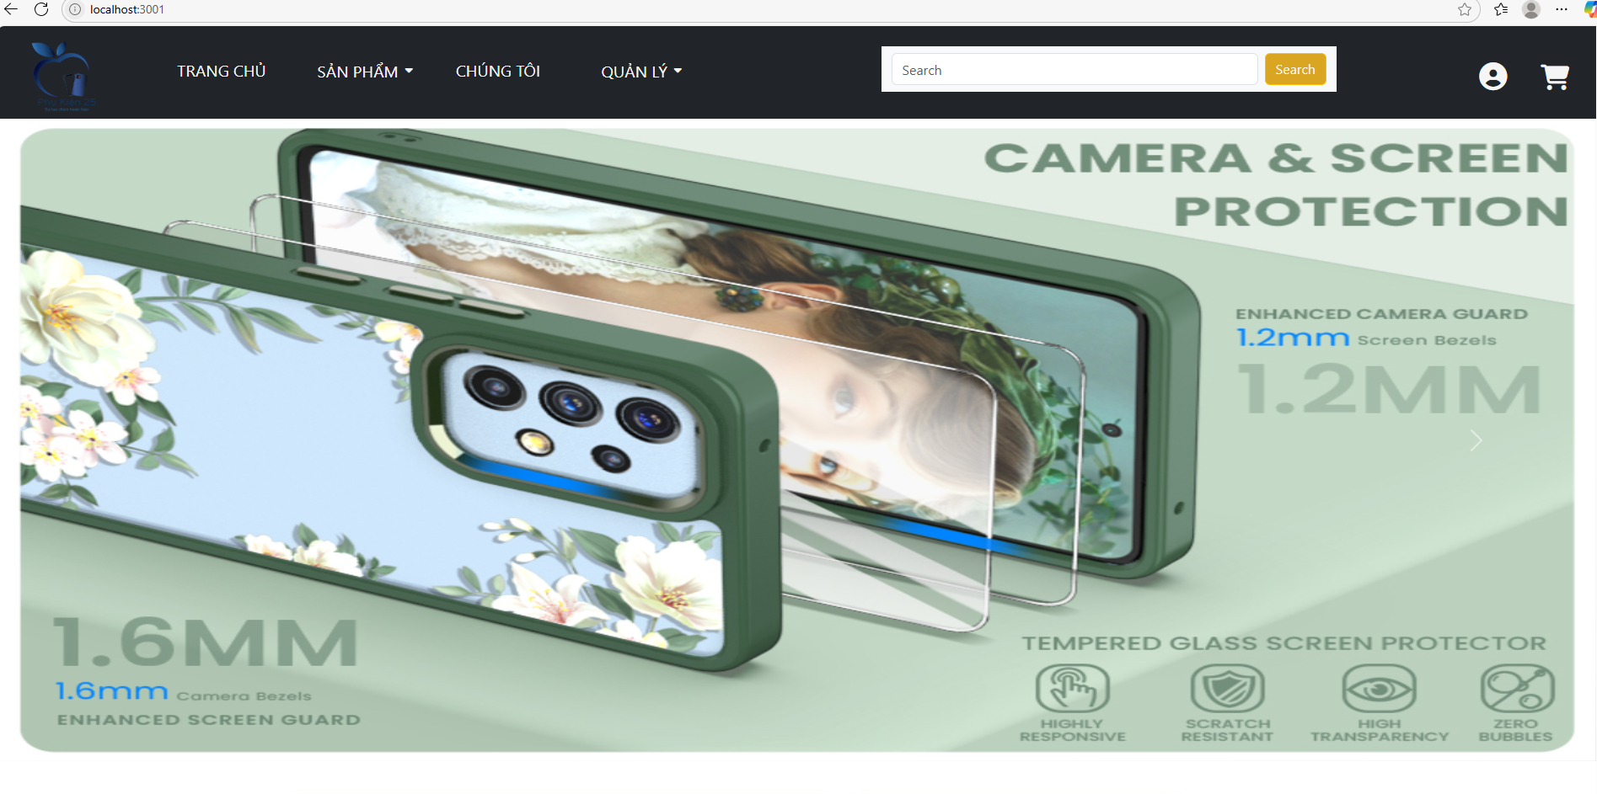

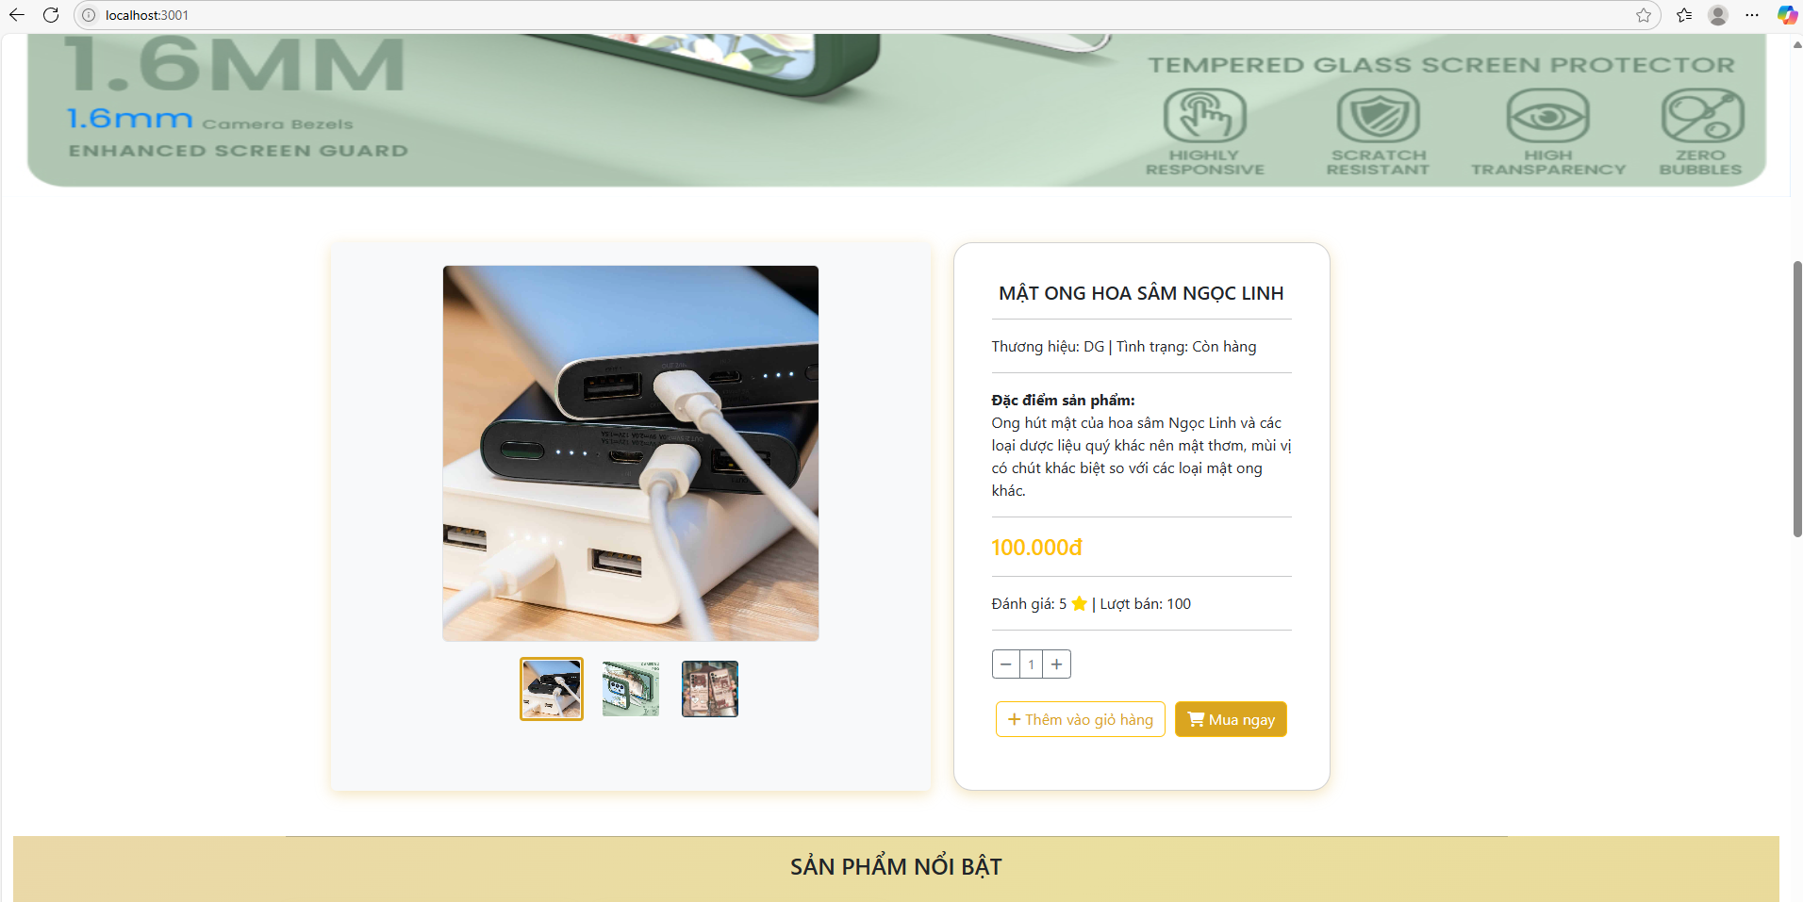

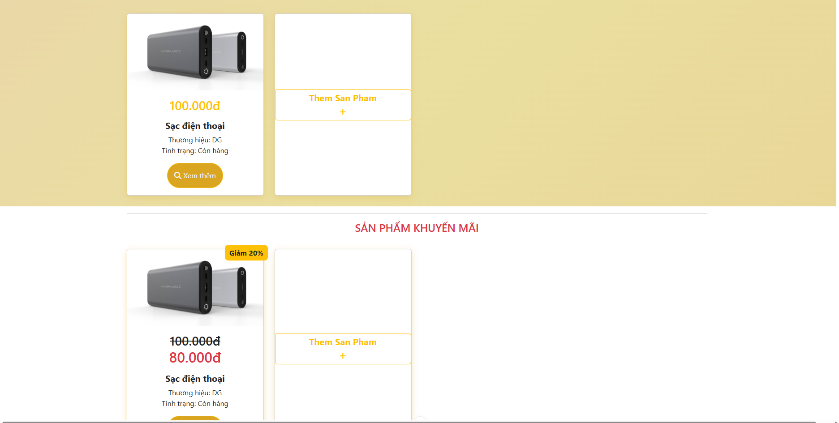

**5.2 Trang chi tiết sản phẩm**

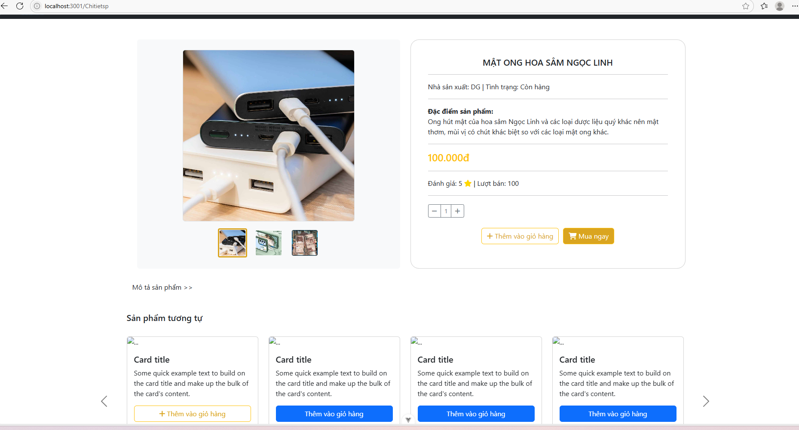

**Đánh giá ở mỗi sản phẩm**

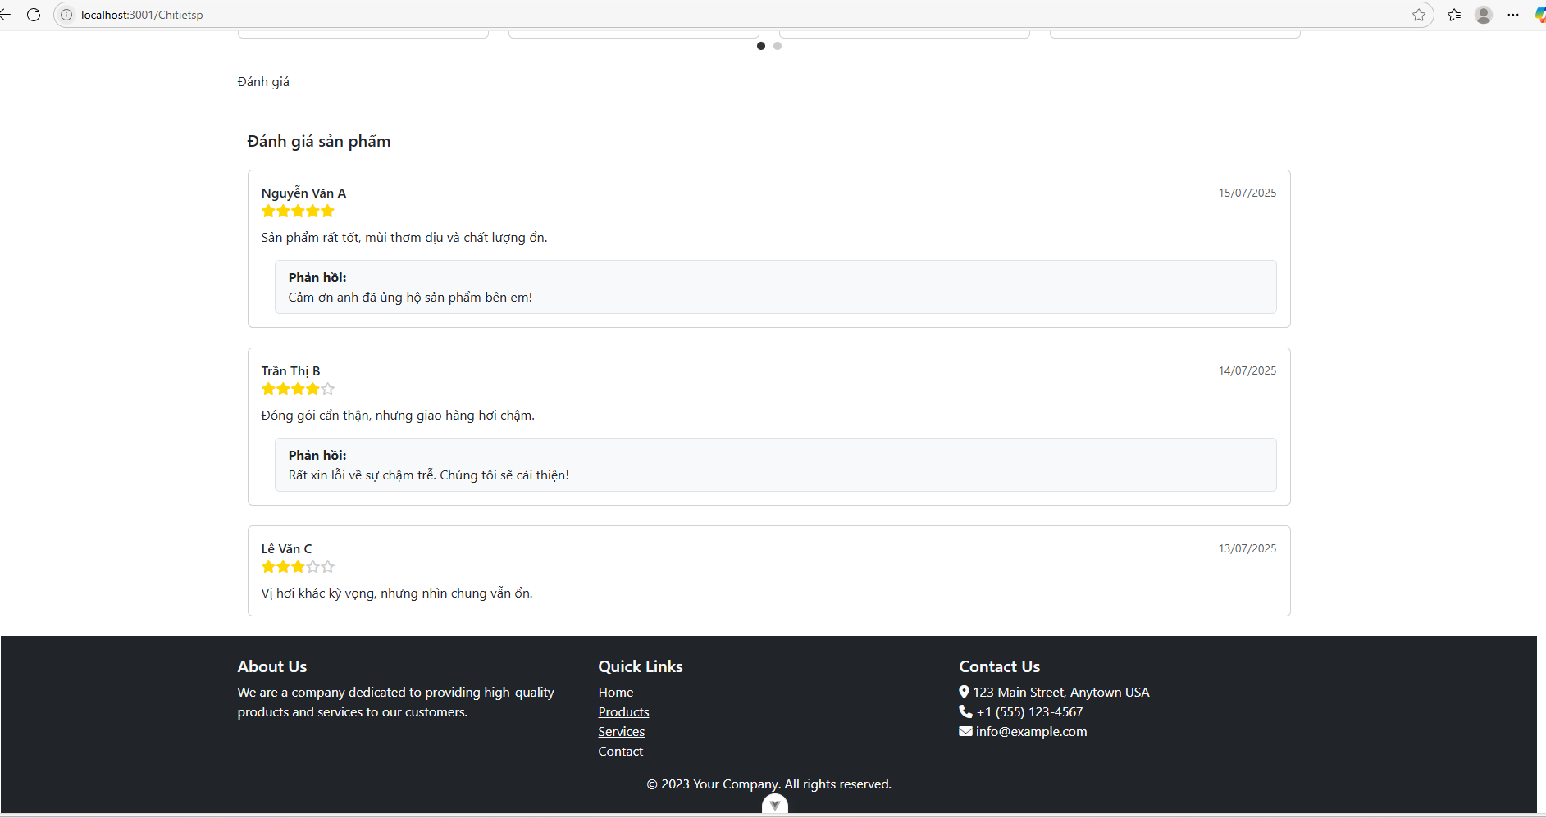

**5.3 Trang tài khoản cá nhân**

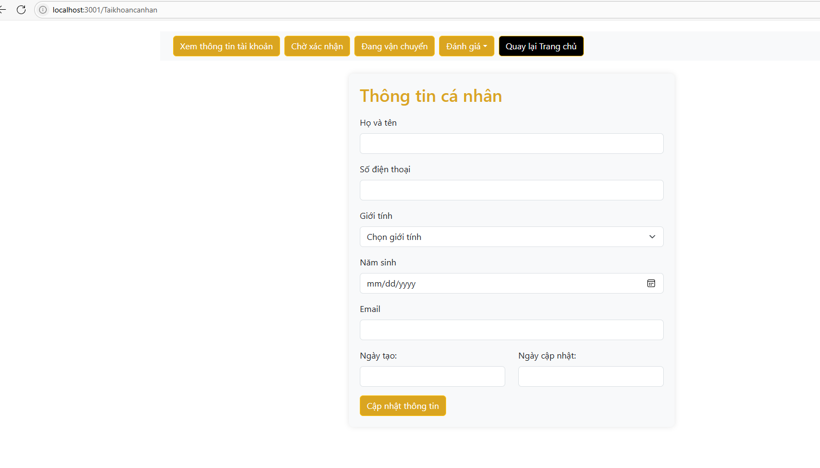

Ngoài ra, khách hàng có thể quản lý trang giỏ hàng và thanh toán của mình